***Муниципальное общеобразовательноее учреждение***

***Сосновский центр образования***

**Исследовательский проект**

«Удивительная вода»

**Выполнили работу:**

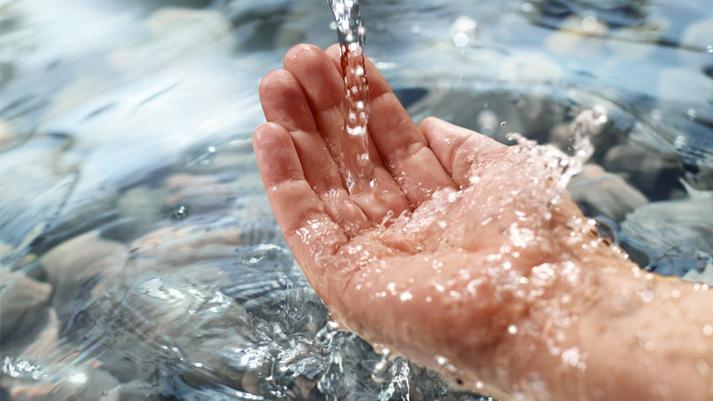ученики 2 «А» класса

**Руководитель проекта:**

учитель начальных классов

Тихомирова Ю.С.

**2020 -2021 учебный год**

**СОДЕРЖАНИЕ**

1. **Введение**

1.1 Актуальность.

1.2 Цель и задачи проекта.

1. **Основная часть**
   1. Вода. Что мы знаем о ней?
   2. Физические свойства воды
   3. Интересные факты о воде
2. **Опыты, демонстрирующие удивительные свойства воды**
3. **Заключение**
4. **Список литературы**

**I . ВВЕДЕНИЕ**

Мы представляем проект на тему «Удивительная вода». Работу выполнили ученики 2 «А» класса

**1.1 Актуальность**

«Вода! У тебя нет ни вкуса, ни цвета, ни запаха, тебя невозможно описать, тобою наслаждаются, не ведая, что ты такое. Нельзя сказать, что ты необходима для жизни: ты сама жизнь».

Антуан де Сент-Экзюпери

Безгранично многообразие жизни на нашей планете, но жизнь есть только там, где есть вода. И нет живого существа, которое могло бы обойтись без воды. Среди невообразимого множества веществ вода занимает совершенно особое, исключительное место

В течение дня мы много раз слышим это слово, используем воду для умывания, приготовления кофе и чая, пищи, стираем, моем руки, моемся сами, моем полы, убираем жилища.... Очень часто мы слышим фразу

**"Вода - это жизнь!"**

В любое время года: будь то жаркое лето или холодная зима, у нас возникает желание выпить стакан воды или чашку душистого чая…

На уроках окружающего мира мы часто говорим о бережном отношении к воде. Однажды, знакомясь со свойствами воды, у нас возник вопрос: «Можно ли прожить без воды?»

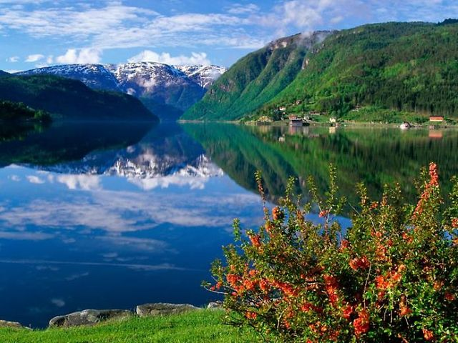Вы слыхали о воде?

Говорят, она везде!

В луже, в море, в океане,

И в водопроводном кране.

Как сосулька замерзает,

В лес туманом заползает,

На плите у нас кипит,

Паром чайника шипит.

Без нее нам не умыться,

Не наесться, не напиться!

Смею вам я доложить

Без нее нам не прожить. Н. Рыжова.

**1.2 Цель и задачи проекта**

**Цель работы**: показать значимость воды в жизни всего живого на планете Земля.

Для её достижения необходимо решить следующие **задачи**:

* Сформировать у детей знания о значении воды для всего живого на Земле;
* Познакомить со свойствами воды;
* Собрать интересные сведения о воде;
* Провести опыты доказывающие уникальность воды
* Проанализировать полученные результаты;
* Сделать выводы.

**Объект исследования**: вода.

**Гипотеза**: предположим, что вода обладает уникальными свойствами.

**Методы исследования**:

* анализ;
* наблюдение;
* эксперимент(опыт)

**II. ОСНОВНАЯ ЧАСТЬ**

**2.1 Вода. Что мы знаем о ней?**

**Как вы думаете, много ли воды на земле?**

Посмотрите на глобус. Такой видят космонавты Землю из космоса.

Судя по фотографиям, сделанным из космоса, нашей планете больше подошло бы название “Океан”.

[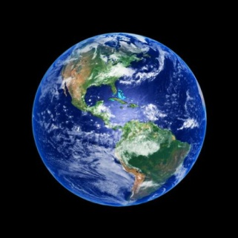](http://torrot.w2c.ru/fotos/kosmos.jpeg) Если взглянуть на глобус, больше всего на нём голубой краски. Голубым цветом изображают воду. Вода занимает 3\4 поверхности земного шара.

Вода – одно из самых важных для человека веществ. Без неё не обойтись никому и никогда, и заменить её нечем. Именно в воде возникли первые живые существа.

Море, шторм, волны… как это всё красиво, грациозно и неукротимо… 2.

[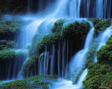](http://images.yandex.ru/yandsearch?ed=1&text=%D1%84%D0%BE%D1%82%D0%BE%20%20%D0%B2%D0%BE%D0%B4%D0%BE%D0%BF%D0%B0%D0%B4%D1%8B&p=2&img_url=best-picture.ucoz.ru/_ph/37/687617539.jpg&rpt=simage)[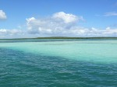](http://images.yandex.ru/yandsearch?rpt=simage&ed=1&text=%D1%84%D0%BE%D1%82%D0%BE%20%D0%BC%D0%BE%D1%80%D0%B5%D0%B9%20%D0%B8%20%D0%BE%D0%BA%D0%B5%D0%B0%D0%BD%D0%BE%D0%B2&p=30&img_url=img-fotki.yandex.ru/get/15/sadola.0/0_9a46_c5d9419b_XL)[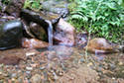](http://images.yandex.ru/yandsearch?rpt=simage&ed=1&text=%D1%84%D0%BE%D1%82%D0%BE%20%D1%80%D0%BE%D0%B4%D0%BD%D0%B8%D0%BA%D0%BE%D0%B2&p=0&img_url=www.grishino.ecology.net.ru/ru/ecotropa/image056.gif)

Вода повсюду - это родники, водопады, океаны, моря и т.д. Часть воды постоянно находится в атмосфере в виде облаков и невидимого водяного пара.

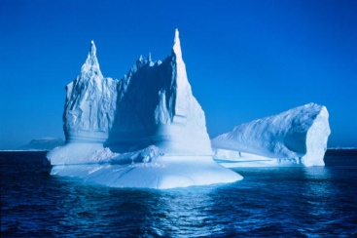

Вода есть и под землёй. Также в виде огромного скопления льда у Северного и Южного полюсов. Там лёд на суше и в океане.

**2.2 Физические свойства воды**

Вид молекулы воды

Существуют три агрегатных состояния воды:

1. Твёрдое - лёд.
2. Жидкое - вода.
3. Газообразное - водяной пар.

При атмосферном давлении вода замерзает при температуре 0°C и кипит при температуре 100°C.

Вода – такое уникальное вещество, которое может переходить из одного состояния в другое, и обратно при незначительных изменениях. При переходах из одного состояния в другое могут происходить различные процессы: **испарение** (вода из жидкого состояния постепенно переходит в воздух в виде пара),

**конденсация** (водяной пар переходит в жидкое или твёрдое состояние ), **заиндевение** ( образование инея – переход газообразной воды в твёрдое состояние**),**

**замерзание** ( жидкая вода превращается в снег, лёд).Таким образом, вода может осуществлять не только постепенные переходы из одного состояния в другое ( лёд – вода – пар – вода – лёд), но и скачкообразные, минуя некоторые фазы ( лёд – пар или пар – иней). При переходах воды из одного состояния в другое существенно изменяются её свойства.3.

[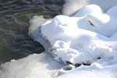](javascript:;)[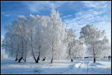](http://images.yandex.ru/yandsearch?ed=1&text=%D1%84%D0%BE%D1%82%D0%BE%20%D0%B8%D0%BD%D0%B5%D1%8F&p=13&img_url=a18001.rimg.info/icon/5464000193b7157c5e224c4e44fe67d73cf13af.jpg&rpt=simage)[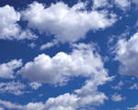](http://images.yandex.ru/yandsearch?ed=1&text=%D1%84%D0%BE%D1%82%D0%BE%20%D0%BE%D0%B1%D0%BB%D0%B0%D0%BA%D0%BE%D0%B2&p=3&img_url=img1.liveinternet.ru/images/foto/b/2/25/2021025/f_9702037.jpg&rpt=simage)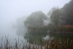

**испарение** **конденсация заиндевение замерзание**

**2.3 Интересные факты о воде**

Вода входит в состав любого живого организма. Достаточно помять лист растения в руках, и мы обнаружим в нём влагу. Вода содержится во всех частях растений. Вспомни, как много сока в плодах - арбузе, апельсине, лимоне. Этот сок - вода с растворёнными в ней различными веществами.

Организм человека, в том числе кровь, мозг, больше чем наполовину состоит из воды.

**на 1кг тела коровы- 600г воды, на 1 кг тела утки- 700г воды;**

**у медузы на 100г тела- 99г воды.**

**Таким образом**, мы видим, что вода входит в состав любого организма.

Вода также является домом для множества растений и животных.

При недостатке воды жизнь живых существ сильно нарушается. Растения без воды увядают и могут погибнуть.

Животные, если их лишили воды, быстро гибнут. Например, собака может прожить без пищи до 100 дней, а без воды - не больше 10 дней.

Без пищи человек может прожить больше месяца, а без воды **не может прожить более трех суток**. Человек за сутки употребляет более 2 литров воды.

Воду пьют поля и леса.

[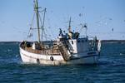](http://images.yandex.ru/yandsearch?ed=1&text=%D1%84%D0%BE%D1%82%D0%BE%20%D1%80%D1%8B%D0%B1%D0%BE%D0%BB%D0%BE%D0%B2%D0%BD%D1%8B%D1%85%20%D1%81%D1%83%D0%B4%D0%BE%D0%B2&p=26&img_url=img-fotki.yandex.ru/get/2/sky-nets.12a/0_4f36_e8c6bba0_XL&rpt=simage)

[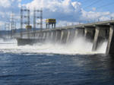](http://images.yandex.ru/yandsearch?rpt=simage&ed=1&text=%D1%84%D0%BE%D1%82%D0%BE%20%D0%B3%D0%B8%D0%B4%D1%80%D0%BE%D1%8D%D0%BB%D0%B5%D0%BA%D1%82%D1%80%D0%BE%D1%81%D1%82%D0%B0%D0%BD%D1%86%D0%B8%D0%B9%20&p=18&img_url=f3.foto.rambler.ru/preview/r/668x501/4318b20d-eb92-aeb3-9f7f-524974edfa8a/%D0%92%D0%BE%D0%BB%D0%B6%D1%81%D0%BA%D0%B0%D1%8F_%D0%93%D0%AD%D0%A1.jpg)Но вода не только «поит», но ещё и кормит – по морям и океанам днём и ночью плывут тысячи кораблей, рыболовных судов. Именно поэтому издавна многие города строились на берегах рек.

Вода «добывает» электрический ток, работая на электростанциях.

Без воды не замесить тесто для хлеба, не приготовить бетон для стройки, не сделать ни бумагу, ни ткань для одежды, ни резину, ни конфеты, ни лекарства, - ничего не сделать без воды.

**Можно сделать вывод:**

* ***Вода есть под землёй.***
* ***Вода содержится во всех частях растений.***
* ***Организм человека состоит из воды, она находится в крови.***
* ***Вода входит в состав любого живого организма.***
* ***Воду пьют леса и поля.4.***

***Немного интересной и полезной информации о воде.***

1. При утрате 2% воды от массы тела у человека появляется жажда, при потере 6 - 8 %- полуобморочное состояние, при потере 10% - начинаются галлюцинации и появляются проблемы с глотанием. При нехватке 12% - человек погибает.
2. В составе мантии Земли воды содержится в 10 - 12 раз больше, чем в Мировом океане.
3. Только 3% воды на Земле - пресная, причем большая ее часть содержится в ледниках. И лишь 1,1% воды на Земле пригоден для питья.
4. Вода отражает 5% солнечных лучей, в то время как снег – около 85%. Под лед океана проникает только 2% солнечного света
5. Горячая вода замерзает быстрее холодной. Ученые так до конца и не понимают природу этого явления.
6. Сверхохлаждение воды. Этим свойством обладает очень чистая вода. При охлаждении ниже точки замерзания такая вода остается жидкой. Её кристаллизация может быть спровоцирована пузырьками газа, примесями, неровной поверхностью емкости. Когда процесс кристаллизации запускается, можно наблюдать, как сверхохлажденная вода моментально превращается в лед.
7. «Стеклянная» вода. При температуре -38 °C даже самая чистая сверхохлажденная вода внезапно превратится в лед. При -120 °C вода становится сверхвязкой или тягучей, как патока, а при температуре ниже -135 °C она превращается в «стеклянную» или «стекловидную» воду – твердое вещество, в котором отсутствует кристаллическая структура.
8. Всемирный Водный День празднуется каждый год 22 марта.
9. Вода - универсальный растворитель, она растворяет в себе всё, что встречает на пути.
10. Человек за свою жизнь выпивает в среднем **35 тонн воды**.
11. Вода — единственная субстанция, которая встречается в природе в трех формах: твердой (лед), жидкой и в виде газа.
12. В природе существует около 1330 видов воды. Они различаются по происхождению и по количеству растворенных в ней веществ.
13. До 80% заболеваний обусловлено употреблением загрязненной воды.

**III. ОПЫТЫ, ДЕМОНСТРИРУЮЩИЕ УДИВИТЕЛЬНЫЕ СВОЙСТВА ВОДЫ**

Чтобы узнать некоторые свойства воды, мы провели несколько опытов, доказывающих её уникальность и практическое использование в жизни человека.

**Опыт № 1.**

Какова прозрачность воды?

В стакан с водой мы опустили магнит. Виден ли он?

Да, виден.

О каком свойстве воды это говорит?

*1 свойство: вода - прозрачна.*

**Опыт № 2.**

Какого цвета вода?

Мы видим перед собой разноцветные краски.

Сравните цвет воды и цвет красок.

*2 свойство: Вода – бесцветна.*

**Опыт № 3.**

Насыпали в стакан с водой соль или сахар.

Вода растворила кристаллы соли и сахара.

Значит:

*3 свойство: вода - природный растворитель*.

**Опыт №4.**

При помощи фильтра можно очистить мутную воду,

а заодно посмотреть какие вещества не растворяются в воде.

*Такая очистка называется фильтрованием.*

*А мел ,например , станет тем веществом, которое не растворяется*

*4 свойство: вода фильтруется.*

**Опыт №5.**

Что произойдёт с водой, если её вылить из посуды?

Можно ли воду из одного стакана перелить в другой? Во всех этих случаях проявляется одно и то же свойство воды. Какое?

*5 Свойство: вода течёт, имеет текучесть.*

Именно этим свойством мы пользуемся, когда умываемся, пьём чай. Вода не имеет собственной формы, она принимает форму того предмета, в который её наливают.

**Изучив эти свойства, делаем вывод:**

***Вода – прозрачна, бесцветна.***

***Вода – это жидкость.***

***Вода может растворять одни предметы и не растворять другие.***

***Воду можно очистить с помощью фильтра****.*

**Для человека очень важно знать свойства воды, так как в своей деятельности он очень тесно соприкасается со всем живым на нашей планете, чья жизнь невозможна без воды.**

Совсем чистой воды в природе нет. Её можно получить только в лаборатории. Такая вода невкусная, в ней нет солей, поэтому она не годится для питья.

Основные запасы пресной воды сосредоточены в полярных льдах.

Есть опасения, что исчезновение полярных льдов может оказать катастрофическое воздействие на климат планеты. Существование обширных ледовых зон способствует смягчению температуры планеты, поскольку лед отражает солнечные лучи и охлаждает Землю.

В последние столетия помимо естественного загрязнения природных источников возникла проблема коммунального, промышленного, сельскохозяйственного загрязнения воды.

**Вывод:** **Не надо загрязнять водоёмы. От загрязнения воды страдает всё живое.**

Опасно пить воду из-под крана. Она, конечно, хлорируется. В то же время вода бывает мутной из-за присутствия в ней других примесей.

**Почему нельзя пить воду сразу из-под крана?**

Вода, которая течёт из-под крана, хлорируется. В то же время вода бывает мутной из-за присутствия в ней других примесей.

Поэтому воду лучше пить отфильтрованной или, по крайней мере, отстоявшейся и кипячёной.

Вода - одно из самых загадочных веществ нашей планеты.

Пустыня. Песок, … Жара. Солнце безумствует. В тени 80 градусов Цельсия. Ничего живого на сотни, тысячи километров. Ни кустика, ни былинки. Только ночью, когда жара спадает, в пустыне просыпается какая-то жизнь. А утром снова. … И, вдруг, среди этого царства смерти - буйство жизни **- оазис.** Деревья, кустарники, трава, животные, люди. Что же случилось? Да, просто, здесь вырыли глубокие колодцы, и в них оказалась вода. **А вода - это жизнь!**

**IV. ЗАКЛЮЧЕНИЕ**

Академик И.В. Петрянов по поводу загадочных свойств воды утверждает следующее: "Почти все физико-химические свойства воды – исключение в природе. Она действительно самое удивительное вещество на свете. Ученые уже немало узнали о воде, разгадали многие ее тайны. Но чем больше они изучают воду, тем больше убеждаются в неисчерпаемости ее свойств, некоторые из которых настолько любопытны, что порой все еще не поддаются объяснению".

В своей работе я попытался познакомить вас с этими свойствами и провести опыты, подтверждающие их. На основании проведенных опытов мне открылись новые, ранее не изученные мною свойства воды. Я узнал много нового и интересного.

**Выводы:**

* ***Вода входит в состав живого организма.***
* ***Вода – это жизнь, красота и здоровье.***
* ***Вода – помощник человека.***
* ***Количество воды ограничено.***
* ***Вода загрязняется.***
* ***Мертвый океан - мертвая планета, а значит, и все человечество.***

Подведя итог, мы хотим сказать, что питьевой воды на планете становится всё меньше и меньше и её качество понижается. Воду надо беречь! Это надо понять и запомнить каждому.

**Беречь воду — это значит беречь жизнь, здоровье, красоту окружающей природы.**

**V. СПИСОК ИСПОЛЬЗУЕМЫХ ИСТОЧНИКОВ:**

1. Чижевский А. «Я познаю мир». Энциклопедия. Москва «Астрель», 2006 .
2. Энциклопедия «Мир вокруг нас». М., 2000
3. Дмитриева О., Т. Максимова Т. «Окружающий мир». В помощь школьному учителю. Москва, 2010.
4. <http://ru.wikipedia.org/wiki/>
5. http://www.portal-slovo.ru
6. <http://www.vodainfo.com>